2月15日今日动态
出勤：本班今日出勤人数29人。今日全勤。
1.晨间来园
郭煜霖背着自己的小水壶，手里拿着照片迈着大大的步子往教室走来，看到老师主动问好，然后自己放好水壶并进行了签到。
邵崔钰背着水壶，眼睛看着前方，慢慢走近教室，看到老师没有主动打招呼，自己去放了水壶并且记得把水壶带子卷一卷，放完之后也进行了签到。
李伊一站在教室大门口准备迎接小朋友，看到高羽安来了激动地拉着老师的手说：“老师，你看，李铭希来了。”说完喊着高羽安快点过来。
2.区域活动
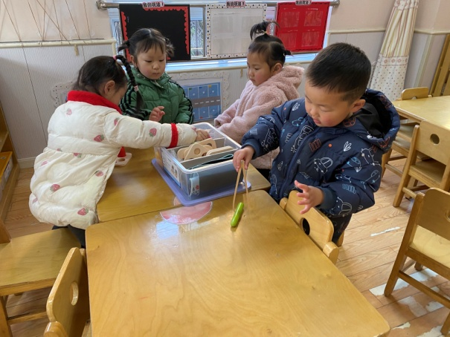  熨斗、萱萱、竞竞、希希玩捉虫游戏，他们把底板拿出来看看洞洞的大小，然后用夹子夹相应大小的“虫子”按进洞里。 | 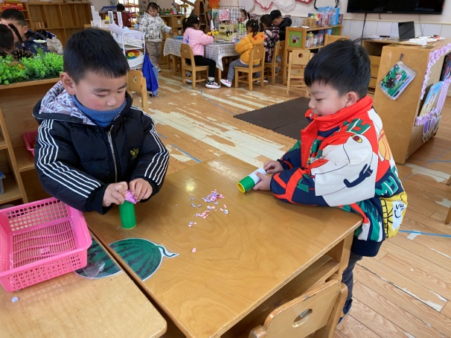  大豆豆和宸宸将气球套到管子一头，接着将碎纸铺在桌面上，然后吧左手握管子，右手拉气球，观察纸屑发生什么变化。
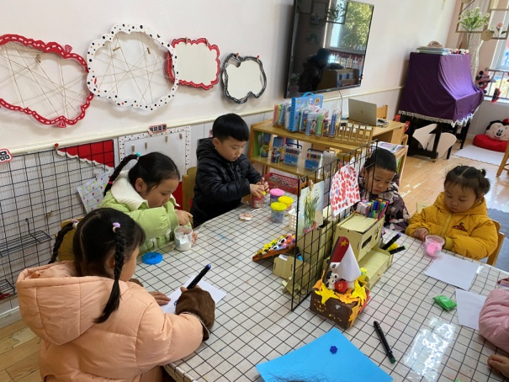  舒舒、棒棒、妞妞用太空泥搓球后绕圈做小花，多多将不同颜色的太空泥混合，观察颜色变化，一一用水彩笔给小汽车涂色。 | 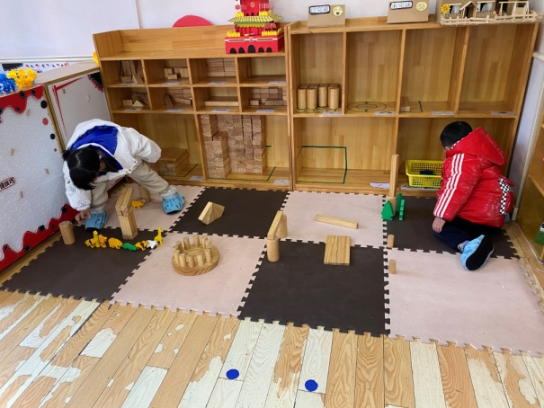  66和朋朋将三角尖头相贴拼出五边形，将扇形、半圆环组合出大圆，上围一圈小圆柱，用圆柱、单元积木将长积木架高做器械。
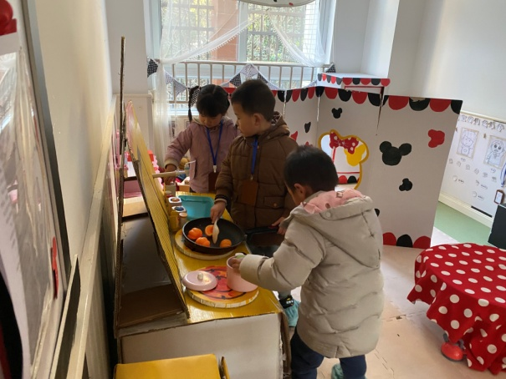
豆豆用“青菜”、“胡萝卜”“煮汤”，橙子将“南瓜”放在锅里炒，噜噜建议可以放辣椒酱，橙子说宝宝不能吃辣的。

3.集体活动
语言：我的家
家庭成员是幼儿最亲近的人，我们根据小班幼儿的年龄特点，从幼儿最熟悉的人开始，让幼儿初步了解家庭成员，特别是爸爸妈妈的工作，感受爸爸妈妈工作的辛苦，激发幼儿关心父母家人的情感。本次活动鼓励幼儿结合全家福大胆地在集体面前介绍自己的家庭住址、成员、父母的姓名和职业，重在激发幼儿的情感表达。通过活动引导孩子关心家人、爱父母。
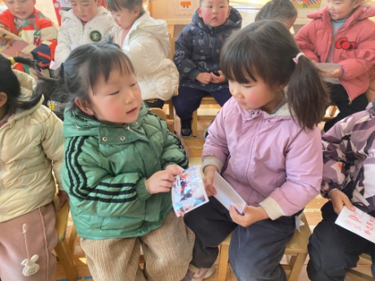  这是我爷爷、奶奶……，我很小的时候我们在一起吃饭的。 | 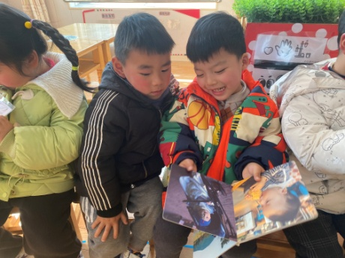  我那时候还坐在推车上，还是小宝宝呢，爸爸、妈妈推着我。
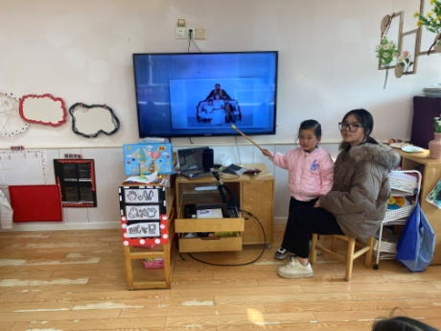  这是我的妈妈，她和我一样穿着白色的裙子，真好看啊！ | 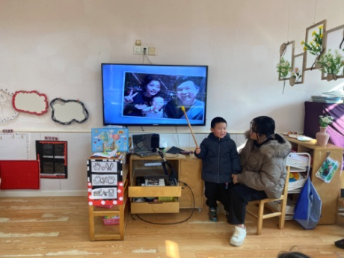  这是我的爸爸、妈妈，我的爸爸是工程师，很厉害的呢。

4.生活观察：
观察时间：2023.2.15
观察对象：小三班今日来园幼儿
观察者：邹洁、耿佳、丁丹娜
观察目的：具有良好的生活习惯与生活能力（指向能力）
观察内容：
①坚持午睡
②主动饮用白开水
③游戏后整理好玩具
④按时进餐（点心、午餐）
观察背景：
纵观幼儿在园一日生活中的各种小事 ，已经进行了一段时间的“具有良好的生活习惯与生活能力”观察记录。旨在让幼儿保持有规律的生活，养成良好的作息、饮食、卫生习惯。如：早睡早起、每天午睡、按时进餐、吃好午餐等。
（备注：家园共同合作，才是最高效的方式呀！）
儿童 | 坚持午睡 | 水杯喝完 | 整理好玩具 | 用好点心、吃完午餐
张一嘉 | 未睡 | ★ | ★ | ★
贺健宸 | 入睡晚 | ★ | ★ | ★
秦苏安 | ★ | ★ | 整理略慢 | ★
高羽安 | 入睡晚 | ★ | ★ | ★
徐佳禾 | ★ | ★ | ★ | ★
肖尧 | ★ | ★ | ★ | ★
杨梦露 | ★ | ★ | ★ | ★
王凝音 | ★ | ★ | 整理略慢 | ★
李子木 | 入睡晚 | ★ | ★ | ★
焦云舒 | 未睡 | ★ | ★ | ★
李兴琪 | ★ | ★ | ★ | ★
陈艺萱 | ★ | ★ | ★ | ★
杨佳伊 | ★ | ★ | ★ | ★
朱琪玥 | ★ | ★ | ★ | ★
赵希羽 | ★ | ★ | ★ | ★
陈竞泽 | ★ | ★ | ★ | ★
徐亿涵 | ★ | ★ | ★ | ★
邵崔钰 | ★ | ★ | ★ | ★
左轶萱 | ★ | ★ | ★ | ★
张漪乐 | ★ | ★ | ★ | ★
王紫妍 | ★ | ★ | ★ | ★
夏天一 | ★ | ★ | ★ | ★
罗景宸 | ★ | ★ | ★ | ★
郭煜霖 | ★ | ★ | 整理略慢 | ★
郭颜睿 | ★ | ★ | ★ | ★
李梓朋 | ★ | ★ | ★ | 进餐略慢
李伊一 | ★ | ★ | ★ | ★
赵毓宁 | ★ | ★ | ★ | ★
吕若夷 | ★ | ★ | ★ | ★
5.温馨提示
1.春寒料峭，气温变化大，幼儿容易受凉感冒，甚至诱发哮喘。建议给幼儿灵活增减衣物，热水泡脚冷水洗脸，增加户外运动，以提高免疫力，预防感冒。
2.天气较凉，建议孩子们少吃生冷的水果等，容易引起腹泻。
3.近来孩子们反映水壶里的水水温过高或过低，请家长为孩子们的水杯里装上温水再带至幼儿园。

